Development Guilde
codelabor-struts1-template
목 차

개요
Spring을 기반으로 한 Anyframe Framework을 프로젝트에 적용함에 있어 각 Layer 개발에 필요한 사항을 정리한다.

Presentation Layer
Presentation Layer 상의 Anyframe Web Framework 구성은 Struts 기반으로 구성되며, 공식 배포판에 포함된 Struts 1.3.7 기반을 Struts 1.3.10로 업그레이드 한 것을 사용한다. 업그레이드 패치는 형상관리서버에 등록된 개발 템플릿에 이미 적용이 되어있으므로 바로 사용이 가능하다.

JSP
JSP의 Encoding 및 Template 설정은 별도의 Eclipse 설정 문서를 참고한다.

Taglib
Struts Taglib, JSTL Taglib 사용이 가능하다. 문서의 가독성 및 유지보수성을 고려하여 taglib 사용을 권장하나 개발 생산성 및 퍼포먼스를 떨어뜨리지 않는 범위 내에서 사용토록 하며, 퍼포먼스 저하가 확인 될 경우 scriptlet으로 교체하는 것을 원칙으로 한다.

적용 가이드
taglib 사용 시 처음부터 활용이 어려운 개발자는 struts example을 우선 참고하여 자신이 활용할 수 있는 형태를 copy & paste 하는 것부터 시작할 것을 권장한다. struts example은 struts 공식 사이트에서 struts 다운로드 시 포함이 되어있으며 자세한 사항은 아래와 같다.
공식 사이트 | http://struts.apache.org
활용할 예제 | struts-cookbook-1.3.10.war  struts-examples-1.3.10.war
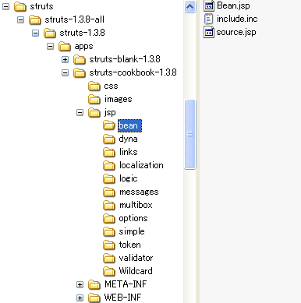
그림 1 struts-cookbook-1.3.10.war
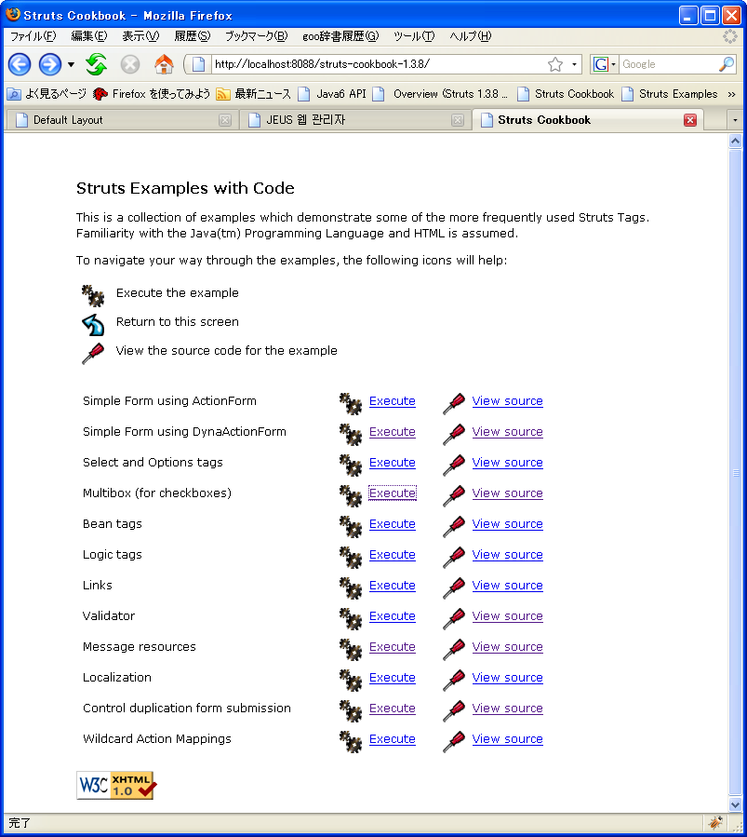
그림 2 struts-cookbook-1.3.10 taglib 예제
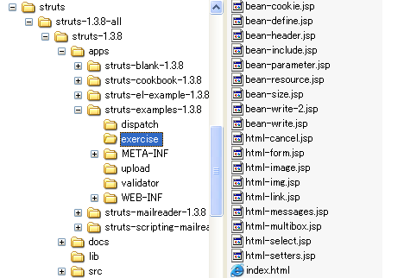
그림 3 struts-examples-1.3.10.war
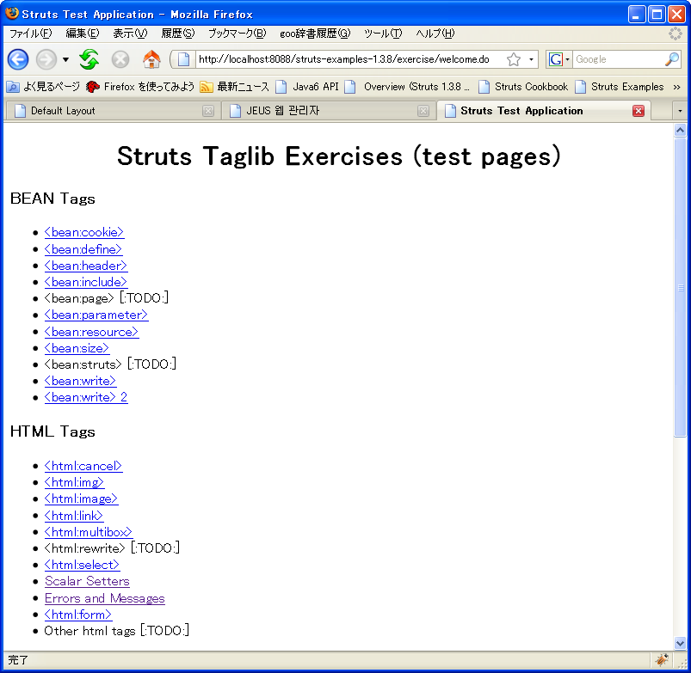
그림 4 struts-example-1.3.10 taglib 예제

Expression Language
Taglib와 같은 이유로 문서의 가독성 및 유지보수성을 고려하여 사용을 권장하나 개발 생산성 및 퍼포먼스를 떨어뜨리지 않는 범위 내에서 사용토록 한다.

Error Handling
JSP 페이지 내에서의 별도의 에러 처리는 하지 않으나 에러 발생 시 500번 에러 페이지로의 포워딩을 방지하기 위해 page directive에 다음과 같은 설정을 추가하도록 한다.
<%@ page errorPage="/pages/system/error.jsp" %>

적용 가이드
Error Handling 방식에 대해서는 개발 템플릿 내에 Example로 유형별로 제공이 된다. JSP에서 errorPage page directive를 쓰는 경우, 쓰지 않는 경우, Action에서 ActionMessage를 쓰는 경우, 쓰지않고 Exception을 throw 하는 경우, Service에서 Exception을 throw 하되, rollback을 할 경우, 하지 않을 경우에 대한 예제가 준비되어 있다. 프로젝트에서는 주로 Service에서 Exception을 throw 하는 마지막 2가지 유형을 적용하면 되나, 향후, 에러 표시 방법에 대해 요구사항이 변경될 경우 앞서 제시된 에러 처리 방식을 활용할 것을 권장한다.
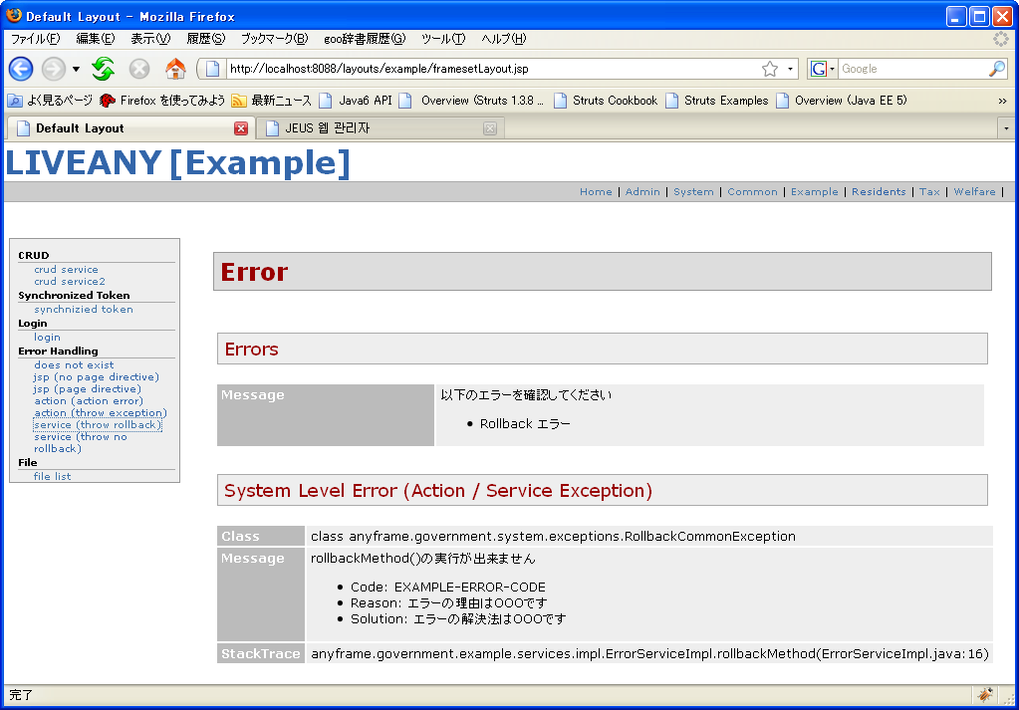
그림 5 Error Handling Example

Action
Struts Action의 사용 방법에 따라 크게 Struts Action과 Struts Dispatch Action 2가지 유형을 사용하며, Business Layer와 연계 시 Spring을 사용할 경우 Spring Action Support, Spring Dispatch Action Support의 총 4가지 유형의 사용이 가능하다. 프로젝트 개발 시에는 이들 4가지 유형의 Action을 직접 사용하지 않고 이들 유형에 해당하는 BaseAction을 상속받아 사용하며, 이들 BaseAction은 기본적으로 사용 빈도가 높은 내장 객체를 각각 포함하고 있다.

Base Action 4종

BaseAction
내장 객체 | - log  - messageSource  - propertiesService
수행 기능 | 단일 기능 수행
Business Service 사용 여부 | 사용하지 않음
Package | org.codelabor.system.actions.BaseAction

BaseDispatchAction
내장 객체 | - log  - messageSource  - propertiesService
수행 기능 | 복합 기능 수행
Business Service 사용 여부 | 사용하지 않음
Package | org.codelabor.system.actions.BaseDispatchAction

BaseActionSupport
내장 객체 | - log  - messageSource  - propertiesService  - webApplicationContext
수행 기능 | 단일 기능 수행
Business Service 사용 여부 | 사용함
Package | org.codelabor.system.actions.BaseActionSupport

BaseDispatchActionSupport
내장 객체 | - log  - messageSource  - propertiesService  - webApplicationContext
수행 기능 | 복합 기능 수행
Business Service 사용 여부 | 사용함
Package | org.codelabor.system.actions.BaseDispatchActionSupport

Base Action 적용 가이드
Business Service 미사용 | BaseAction, BaseDispatchAction
Business Service 사용 | BaseActionSupport, BaseDispatchActionSupport
단일 기능 수행 | BaseAction, BaseActionSupport
복합 기능 수행 | BaseDispatchAction, BaseDispatchActionSupport

Error Handling
Action에서는 ActionError, ActionMessage를 사용하지 않는 관계로 별도의 Exception 처리를 하지 않고 발생하는 Exception을 그대로 Action 밖으로 Throw 한다.

적용 가이드

고려사항
Action과 Spring 간의 연계 방식은 Business Layer가 Dependency Injection 방식을 사용하는 것과 달리 Dependency Lookup 방식을 사용한다. 이는 Dependency Injection 방식이 의존 관계가 유연하긴 하나 별도의 설정 파일 (action-servlet.xml)을 필요로하는 관계로 본 프로젝트 상황에 맞춰 의존 관계가 상대적으로 강하나 파일 생성을 줄일 수 있는 lookup 방식을 기본으로 채택한다. 이를 위해서는 webApplicationContext를내장한“XXXActionSupport” 계열을 사용토록 한다. (CRUD2 Example 참고) Java 언어 특성상 단일 상속만 허용되는 관계로 이미 다른 부모를 가지는 Action 사용이 불가피할 경우 Dependency Injection 방식을 적용토록 한다. (File Download Example 참고)

ActionForm
통상적인 Struts 개발 방식과 달리 프로젝트 상황에 맞춰 ActionForm Class의 양산 및 이로 인한 Class 관련 문서 작성을 줄이기 위해 ActionForm을 사용하지 않는다. 이를 대신하기 위해 CommonParameter를 사용하며 이는 request로 부터 취득한 paramter name과 value를 Map 형태로 가지는 객체이다. (CRUD2 Example 참고)

적용 가이드

고려사항
CommonParameter는 동적으로 추가되는 FileUpload를 지원하지 못한다. 개발 업무에서 불특정 개수의 FileUpload가 필요할 경우 ActionForm을 사용하고 Struts에서 기본 제공하는 DownloadAction을 사용할 것을 권장한다. (File Download Example 참고)
또한, ActionForm을 사용하지 않을 경우 Struts HTML Taglib 중 form 관련 tag를 사용하지 못한다. 사용할 경우 action mapping 처리 시 form bean을 찾지 못해 에러를 유발 할 수 있다. html:form taglib를 사용하지 않을 경우 context 변경 시 URL의 수정이 불가피하며 dispatch action 사용 시 method parameter를 hidden type으로 직접 전달하도록 form을 작성하도록 한다. 같은 이유로 synchronized token 처리를 위한 token 전달 및 사용자의 cookie 차단으로 인한 URL Rewriting이 필요할 경우 session id를 직접 hidden type으로 form을 작성하도록 한다.
CommonParameter는 request에서 정보를 추출하는 관계로 CommonParameter를 사용하는 Business Service를 사용하는 Web 이외의 Application (예: Batch)에서는 반드시javax.servlet.http.HttpServletRequest를 포함하는 라이브러리를 classpath에 설정하여야 한다.

Validator Plug-in
Struts에서는 Form의 validate() 메소드를 통한 server side validation과 validator가 제공하는 javascript를 통한 client side validation이 가능하다.

적용 가이드

고려사항
불필요한 네트워크 트래픽을 줄이기 위해 Server side validation 보다는 javascript를 통한 client side validation이 유리할 수 있다.

Tiles Plug-in
Struts의 Tile Plug-in은 사용하지 않으며, 전체 화면 reloading을 막기 위해 Frameset을 이용한 화면 구성 방법을 사용한다.

적용 가이드

고려사항
Frameset 적용 시 사용자가 F5키로 Refresh 할 경우, 사용중인 화면이 reloading되지 않고 해당 Frame을 그리는 대표 페이지가 reloading 된다. 화면 내에서 reloading이 필요할 경우 해당 frame만 reloading 되도록 해당 페이지 내에 별도의 버튼을 제공하도록 한다. 또한 현재 개발 템플릿 상의 layouts 디렉토리는 향후 tiles로 확장하기 용이한 구조로 만들어져있으므로 향후 요구사항 변경이 발생할 경우 framesetLayout.jsp 대신 tilesLayout.jsp 를 사용하면 신속하게 환경 변경이 가능하다.

Message Resource
업무 개발 시 사용자에 노출되는 메시지의 경우 Struts의 ResourceBundle을 사용하며, Spring에서 제공되는 MessageSource는 사용자에게 노출되지 않는 서버 측 log 성격의 메시지로 사용하도록 한다.

적용 가이드

고려사항
N/A

Business Layer
Business Layer는 통상적으로 업무 처리 성격의 Application Layer와 데이터 관리 성격의 Domain Layer로 구성된다. 각각 기본적으로 상속 받아서 사용할 수 있는 BaseServiceImpl과 BaseManagerImpl 클래스를 제공하며 빈번히 사용되는 Technical Service를 기본 내장하고 있다.

Application Layer
Business Layer에 배치되는 컴포넌트 중 단순 CRUD 수준이 아닌 업무 처리 성격의 복합적인 비즈니스 로직을 가질 경우 다시 Application Layer에 배치를 한다. Application Layer의 컴포넌트는 하위에 단순 CRUD와 같은 데이터 관리 성격의 Domain Layer의 컴포넌트를 사용할 수 있다.

BaseServiceImpl
Application Layer에 해당하는 컴포넌트들이 반복적으로 사용하는 서비스와 설정들을 포함하고 있다.
내장 객체 | - log  - messageSource  - propertiesService  - queryService  - idGenerationService
Package | org.codelabor.system.services.BaseServiceImpl

적용 가이드

고려사항
원칙적으로 Application Layer의 컴포넌트는 Domain Layer의 컴포넌트를 통해서 필요로 하는 데이터를 취득하도록 하는데 특정 Domain에 분류하기 어려운 조회의 경우 직접 QueryService를 사용하는 것을 예외적으로 허용할 수 있다. 또한 ID와 같은 식별자 생성에 비즈니스 로직에 근거한 명명법이 있을 경우 Application Layer의 컴포넌트가 ID Generation Service를 사용하는 것이 예외적으로 허용된다. 그 이외의 경우 QueryService와 ID Generation Service는 후에 언급할 BaseDAOImple를 통해 사용하도록 한다.

Domain Layer
Business Layer에 배치되는 컴포넌트 중 단순 CRUD 수준의 비즈니스 로직 변경에 영향을 받지 않을 경우 Domain Layer에 배치를 한다. Application Layer가 비즈니스 상황, 프로세스 변경에 따라 가변성이 높은 반면, Entity에 가까운 Domain Layer는 외부 요인으로 인한 변경 가능성이 적고 재사용율이 높다. 하위에 DAO를 두고 Persistence Layer에 종속적인 부분을 맡겨 응집도를 높이고 결합도를 낮춘다.

BaseManagerImpl
Domain Layer에 해당하는 컴포넌트들이 반복적으로 사용하는 서비스와 설정들을 포함하고 있다.
내장 객체 | - log  - messageSource  - propertiesService
Package | org.codelabor.system.managers.BaseManagerImpl

적용 가이드

고려사항
N/A

Persistence Layer
Domain Layer의 컴포넌트가 논리적인 관점에서 Entity를 제어한다면 DAO는 보다 더 물리적인 관점에서 실제 Entity를 제어한다. 통상적인 DAO는 JDBC 접근을 통해 데이터베이스에 SQL문을 실행하게 함으로써 데이터를 조작하게 되는데 Anyframe을 적용할 경우 데이터베이스 제품에 종속적인 SQL문의 소스코드 유입을 막기 위해 QueryService를 사용한다. BaseDAOImpl
Persistence Layer에 해당하는 컴포넌트들이 반복적으로 사용하는 서비스와 설정들을 포함하고 있다.
내장 객체 | - log  - messageSource  - propertiesService  - queryService  - idGenerationService
Package | org.codelabor.system.daos.BaseManagrImpl

적용 가이드

고려사항
QueryService 외에도 데이터 접근 방법으로 Hibernate, Spring JDBC 등의 방법이 가능하므로 향후, 타 기술 적용이 필요할 경우 DAO를 교체함으로써 Domain Layer 컴포넌트로의 영향을 최소화 한다.

ETC

Logger
logger는 기본적으로 별도로 설정하지 않을 경우 해당 component의 class 명으로 loggerName이 지정된다. 별도로 logger 속성을 지정하지 않을 경우 root logger의 설정을 따른다. logger 설정을 위한 파일은 다음과 같다.
경로 | src/main/resources
파일명 | log4j.xml

적용 가이드
기본 설정 외의 별도의 log 파일을 사용하고자 할 경우 다음 파일들의 설정 수정이 필요하다. applicationContext.xml 파일 설정 시 log4j.xml 에 정의된 logger name을 지정하면 기본 logger name인 class 명을 overwrite 하면서 logger가 재설정된다.
log4j.xml | src/main/resources 이하의 log4.xml 파일을 편집하여 아래와 같은 유형으로 logger를 추가할 수 있다.  <logger name="로거명" additivity="false">  <level value="error"/>  <appender-ref ref="console"/>  <appender-ref ref="dailyRollingFile"/>  </logger>
applicationContext.xml | src/main/resources 이하 해당 서비스의 applicationContext.xml 파일을 편집하여 아래와 같은 유형으로 property를 추가할 수 있다.  <bean  id="서비스명"  class="서비스클래스명"  parent="baseService">  <property name="로거명">  </bean>

고려사항
통상적인 프로젝트에서는 각 업무별 개발자가 자신의 업무에 해당하는 내용만 로그로 보고 싶어한다. 이를 위해 해당 업무별로 로그 파일을 쪼개어서 관리를 할 경우, 정작 전체 비즈니스 흐림에서 데이터 이동을 추적할 수 없어 디버깅이 어려울 수 있다. 로그 파일은 관리적인 관점에서 분리를 하고 업무별로 로그를 확인하고 싶을 경우 특정 문자열에 따라 Hilighting이 되는 Tail Utillity를 사용하는 것이 효과적이다.

Reference
본 문서에서 참고한 레퍼런스는 다음과 같다.

Architecture / Pattern

Designing Enterprise Applications with the J2EE Platform, Second Edition
http://java.sun.com/blueprints/guidelines/designing_enterprise_applications_2e/index.html

JavaServer Pages Model 2 Architecture
http://www.javaworld.com/javaworld/jw-12-1999/jw-12-ssj-jspmvc.html

Core J2EE Pattern
http://java.sun.com/blueprints/corej2eepatterns/index.html

Java BluePrints Pattern
http://java.sun.com/blueprints/patterns/catalog.html

Installation Guide (IDE - Eclipse 3.4).ppt

